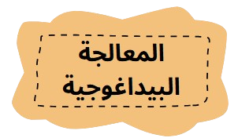  الأستاذة:.  الأقســـــــام:1م5/ | 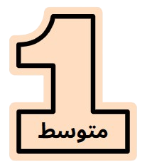  الجمهورية الجزائيرية الديمقراطية الشعبية  مديرية التربية لولاية البليــــــــــــــدة  السنة الدراسية:2024/2025

الكفاءة الختامية  المعيار | - الكفاءة الختامية الأولى " الاستخدام السليم والآمن للمادة"  - اختيار المنبع لتغذية الأجهزة الكهربائية والطرق الآمنة لاستخدامها.

الصعوبة | - عدم استعمال الأجهزة الكهربائية سابقا.  - عدم القدرة على اختيار المنبع المناسب لتشغيل الأجهزة الكهربائية.

الطبيعة الصعوبة ووصفها | - معرفية: عدم القدرة على التمييز بين منابع التغذية الكهربائية.

المصدر المحتمل للصعوبة | - نقص اكتساب المعارف وعدم القدرة على توظيفها.



ملاحظات | التوجيهات | خطوات إنجاز النشاط | النشاط
◄التركيز على  الفئة  المستهدفة  أثناء العمل .  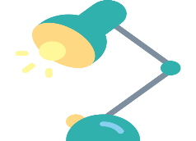  ◄تقدير الأستاذ مدى نجاعة النشاط وتجاوب التلاميذ معه في المعالجة البيداغوجية. | ◄يسمي المنابع الأساسية للتغذية الكهربائية  (العمود-البطاريات- القطاع) .  ◄يقدم أمثلة عن استخدام البطاريات في  حياتنا اليومية   | ❶ اكتشاف التلميذ للخطأ والاقتناع به .  ◄عمل جماعي:  - استراتيجية قكر – زاوج -شارك  - -استراتيجية بالأقران  ❷ تصحيح التصور :  ◄ احضار بعض الأجهزة وفك التي تحتوي على بطاريات .  ◄تقديم نشاط يظهر عدم انطفاء الهاتف عند فصله من القطاع الكهربائي .  - التصور الخاطئ: كل الأجهزة الكهربائية تشتغل بكهرباء القطاع  - تصحيح التصور: بعض الأجهزة الكهربائية تشتغل بكهرباء القطاع و البعض الاخر يشتغل بالبطارية  ❸ التطبيق :  القدرة على تصنيف الأجهزة حسب متبع اشتغالها المناسب.  ❹ التدريب :  - تشغيل بعض الأجهزة المتوفرة في أفواج تحت اشراف الأستاذ. | عنوان النشاط : تغذية الأجهزة الكهربائية.  ◄الأجهزةالكهربائية كثيرة ومتنوعة لكنها تختلف في المصدر الذي تستمد منه الكهرباء لتشغيلها .ما أنواع مصادر تغذية الأجهزة الكهربائية .  القطاع البطارية  .................................. .................................  تبين الوثيقة مجموعة من الأجهزة الكهربائية        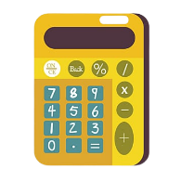    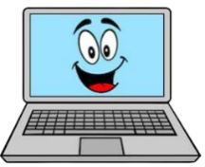  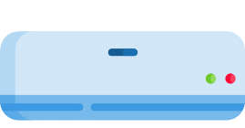    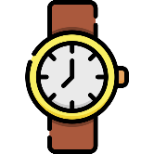  مطلب-1-: أي هذه الأجهزة تشتغل بكهرباء القطاع وأيها تشتغل بكهرباء البطارية ؟ أذكر أمثلة أخرى .  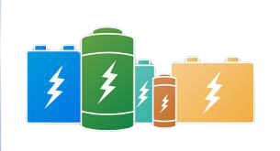  مطلب-2-: قدم ثلاثة نصائح للاستعمال الآمن للأجهزة الكهربائية.

النشاط | خطوات إنجاز النشاط
عنوان النشاط:  تحديد المتبع المناسب لتغذية الأجهزة الكهربائية  نص النشاط:  انقطعت الكهرباء في منزل شكيب فأخذه الفضول لمعرفة الأجهزة التي يمكن استخدامها .  مطلب 1: صنف الأجهزة الاتية في الجدول:  مكواة-ساعة حائط-ثلاجة –منبه – غسالة ملابس- تلفاز –مكيف-مصباح الجيب -الة حاسبة .  كهرباء القطاع البطارية  مطلب 2: قدم ثلاثة نصائح للاستعمال الآمن للأجهزة الكهربائية. | 1- اكتشاف التلميذ للخطأ:  - استراتيجية قكر – زاوج -شارك  -استراتيجية بالأقران  2- تصحيح التصور:  - التصور الخاطئ: كل الأجهزة الكهربائية تشتغل بكهرباء القطاع .  تصحيح التصور: بعض الأجهزة الكهربائية تشتغل بكهرباء القطاع ة البعض الاخر يشتغل بالبطارية .  3- التطبيق:  القدرة على تصنيف الأجهزة حسب متبع اشتغالها المناسب.  4- التدريب:  - تشغيل بعض الأجهزة المتوفرة في أفواج تحت اشراف الأستاذ.

